LAMPIRAN FORMULIR TEMUAN KETIDAKSESUAI & TINDAKAN PERBAIKAN (F-TKTP)
Form : CINT/SCM/F-002/TKTP

B E F O R E | A F T E R
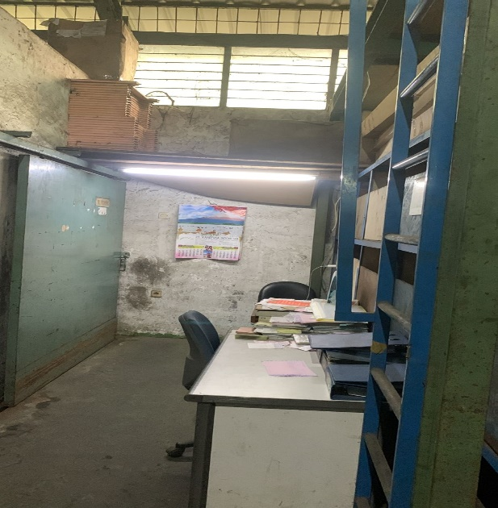 | 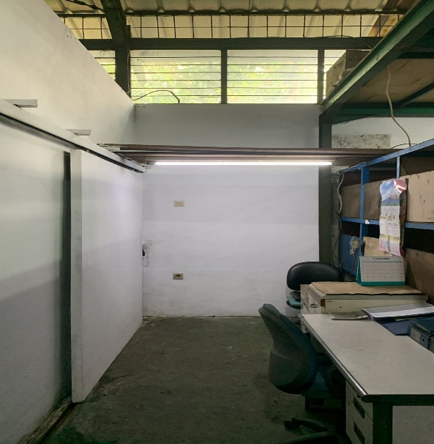
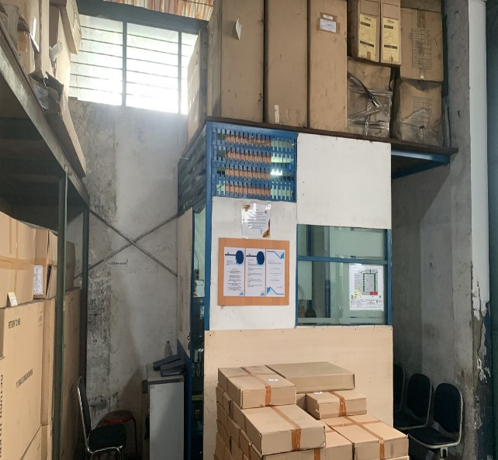 | 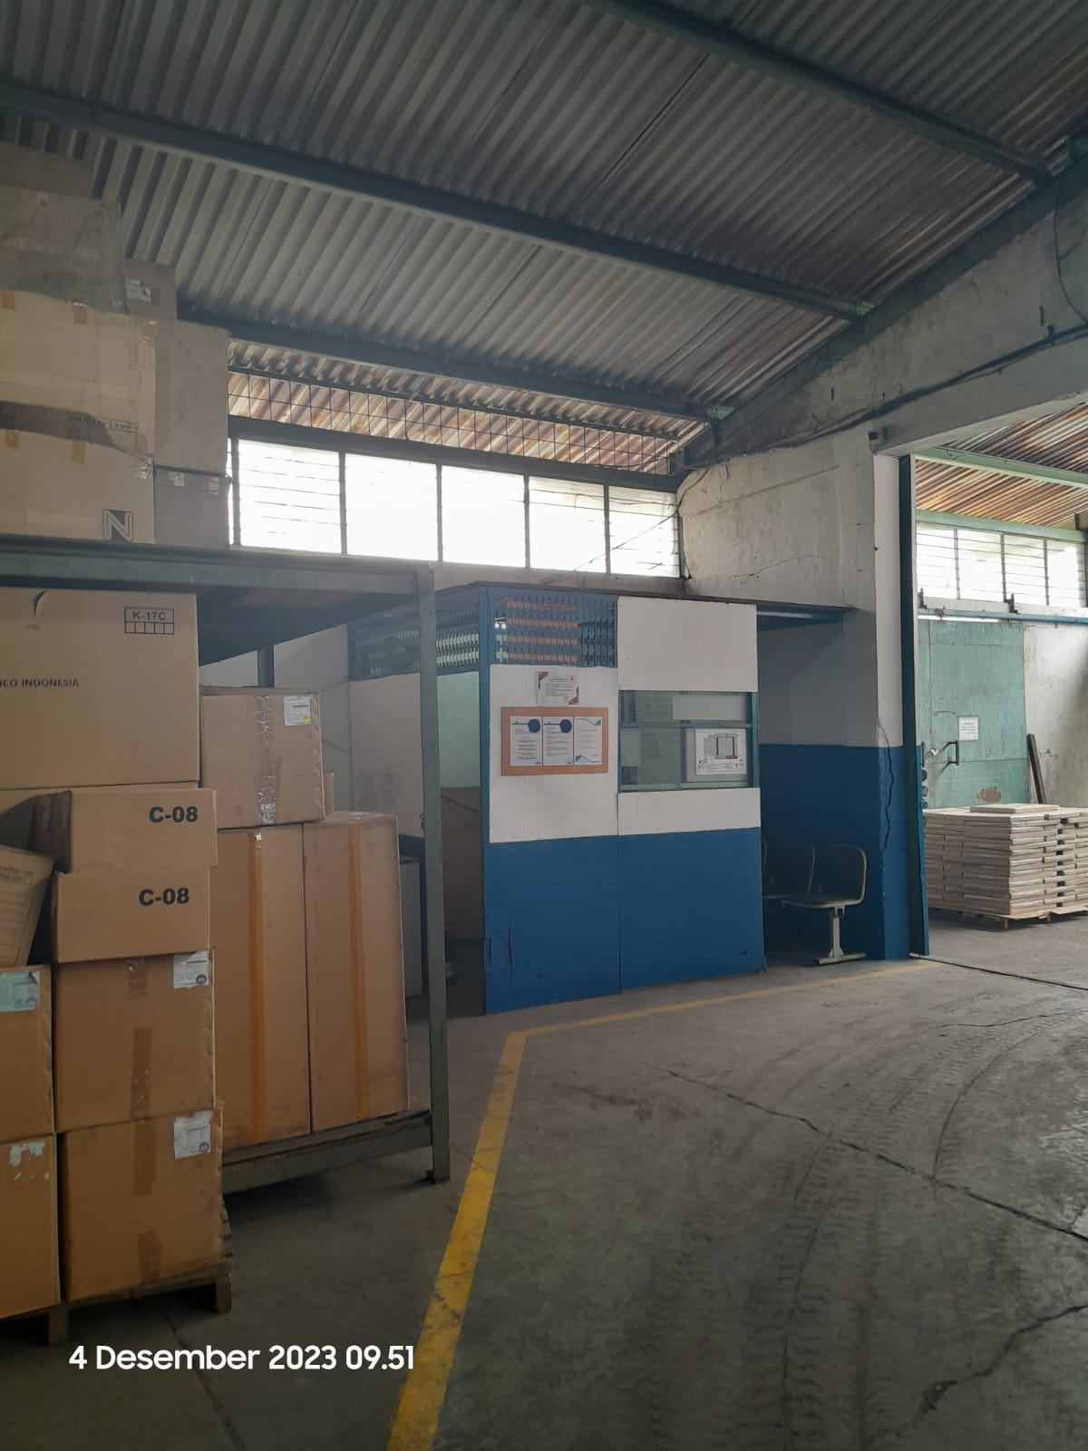
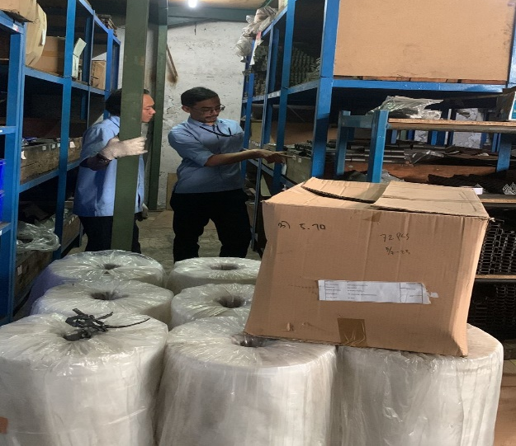 | 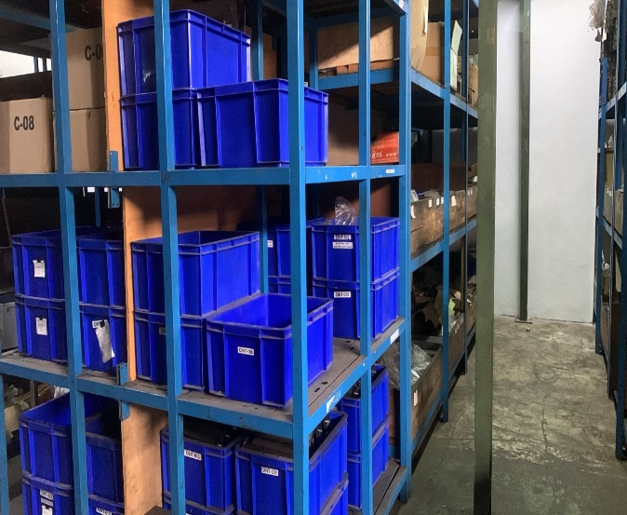

B E F O R E | A F T E R
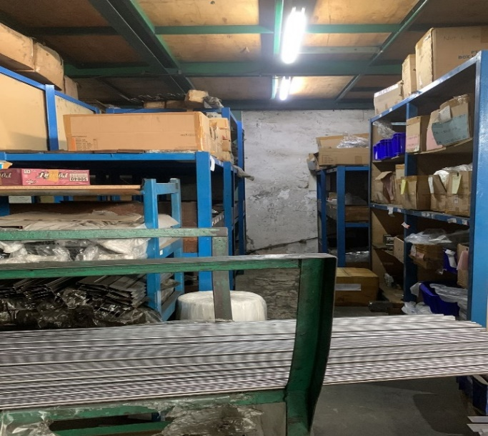 | 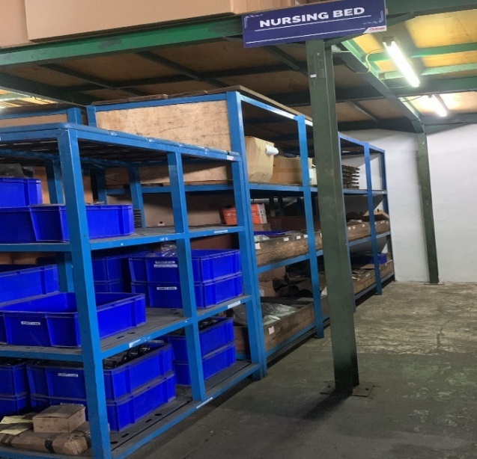
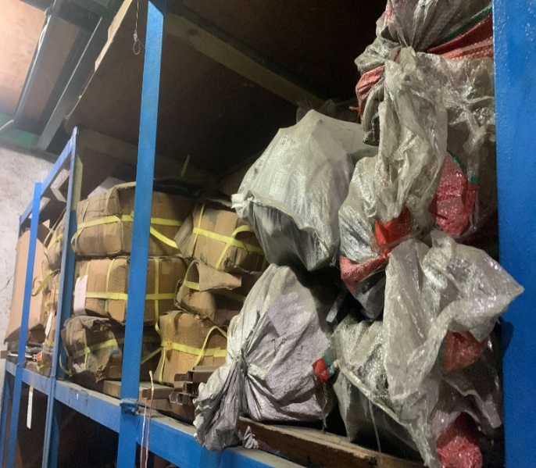 | 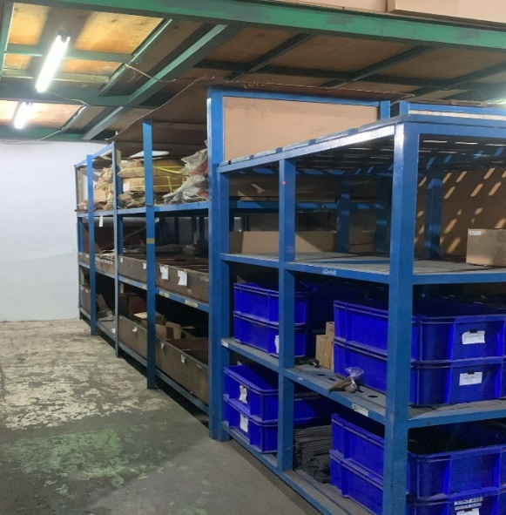
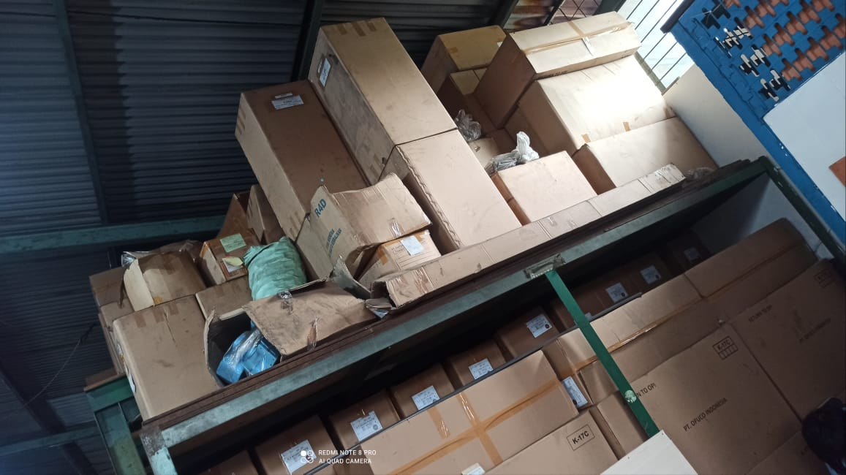 | 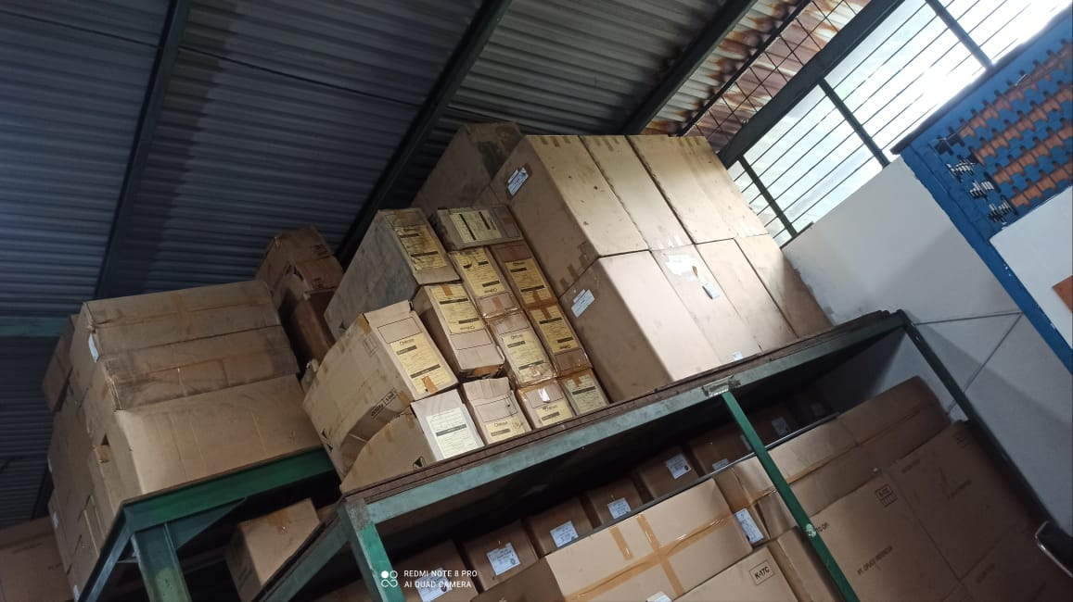

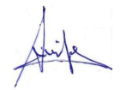
TTD

LILIK S.
KA. BAG. GUDANG

LAMPIRAN FORMULIR TEMUAN KETIDAKSESUAI & TINDAKAN PERBAIKAN (F-TKTP)
Form : CINT/SCM/F-002/TKTP

